Задание подготовлено в рамках проекта АНО «Лаборатория модернизации образовательных ресурсов» «Кадровый и учебно-методический ресурс формирования общих компетенций обучающихся по программам СПО», который реализуется с использованием гранта Президента Российской Федерации на развитие гражданского общества, предоставленного Фондом президентских грантов.

Разработчики
Митьковская Е.В., ГАПОУ «Тольяттинский химико-технологический техникум»
Севостьянова О.В., ГБПОУ «Самарский социально-педагогический колледж»

Назначение задания
Компетенции в сфере работы с информацией. Обработка информации. Уровень II.
18.02.12 Технология аналитического контроля химических соединений
МДК.02.01. Основы качественного и количественного анализа природных и промышленных материалов
Тема: Анализ газов.

Комментарии
КОЗ выполняется в рамках самостоятельной работы обучающихся. Задание рекомендуется выполнять в самом начале изучения темы, в качестве вводного.

Друзья вашей семьи, вышли на пенсию и решили попутешествовать по стране. Навестить детей – в Ростове и Краснодаре. Повидать Братьев и сестер Николая Ивановича, которые живут в Иркутской и Кемеровской областях, в Омске, Томске и Алтайском крае. Погостить у сестер Елены Борисовны в Калуге, Костроме и Курске.
Но у тети Лены бронхиальная астма, она давно не выезжала из Брянской области и опасается городов с неблагоприятной экологической обстановкой. Так как Вы анализировали качество атмосферного воздуха, когда проходили практику в гидрометобсерватории, тетя Лена обратилась к Вам за советом.

Изучите источники. Сделайте вывод об уровне загрязнения атмосферного воздуха в субъектах РФ, которые собираются посетить Николай Иванович и Елена Борисовна в сравнении с Брянской областью. Заполните бланк.

По данным Росгидромета в _____________________________________________________
_____________________________________________________________________________ такое же качество атмосферного воздуха как в Брянской области.
Я делаю такой вывод, потому что в этих субъектах РФ:
1) ___________________________________________________________________________
_____________________________________________________________________________;
2) ___________________________________________________________________________
_____________________________________________________________________________;
3) ___________________________________________________________________________
_____________________________________________________________________________;4) ___________________________________________________________________________
_____________________________________________________________________________.
Вам надо быть осторожной в ____________________________________________________
______________________________________________________________________, так как:
1) ___________________________________________________________________________
_____________________________________________________________________________;
2) ___________________________________________________________________________
_____________________________________________________________________________;
3) ___________________________________________________________________________
_____________________________________________________________________________.
И наконец, ничего не могу сказать о _____________________________________________, потому что ___________________________________________________________________
_____________________________________________________________________________
_____________________________________________________________________________.

Источник 1
ГОСУДАРСТВЕННЫЙ ДОКЛАД «О СОСТОЯНИИ И ОБ ОХРАНЕ ОКРУЖАЮЩЕЙ СРЕДЫ РОССИЙСКОЙ ФЕДЕРАЦИИ В 2017 ГОДУ»

По данным Роспотребнадзора, загрязнение атмосферного воздуха занимает лидирующее место среди основных факторов риска здоровью населения, связанных с окружающей средой. По данным Всемирной организации здравоохранения, 91% населения мира живет на территориях, где качество атмосферного воздуха превышает рекомендованные Всемирной организацией здравоохранения приемлемые уровни загрязнения.
Приоритетными веществами, формирующими сверхнормативное загрязнение атмосферного воздуха городских территорий Российской Федерации, являлись бензапирен, тяжелые металлы, фтороводород, сероводород, фенол и взвешенные вещества (рисунок 10.7 а), сельских – амины (алифатические и ароматические), хлороводород, фтороводород, аммиак, фенол и оксид углерода (рисунок 10.7 б). Наиболее неблагоприятная ситуация в городских поселениях складывается в части высокого содержания бензапирена – доля проб, не соответствующих гигиеническим нормативам, составляла 3,39%. В сельских поселениях наблюдалось высокое содержание алифатических и ароматических аминов – доля проб, не соответствующих гигиеническим нормативам, составляла 6,74%. При длительном проживании в условиях загрязненного атмосферного воздуха население подвергается хроническому низкодозовому воздействию химических токсикантов.
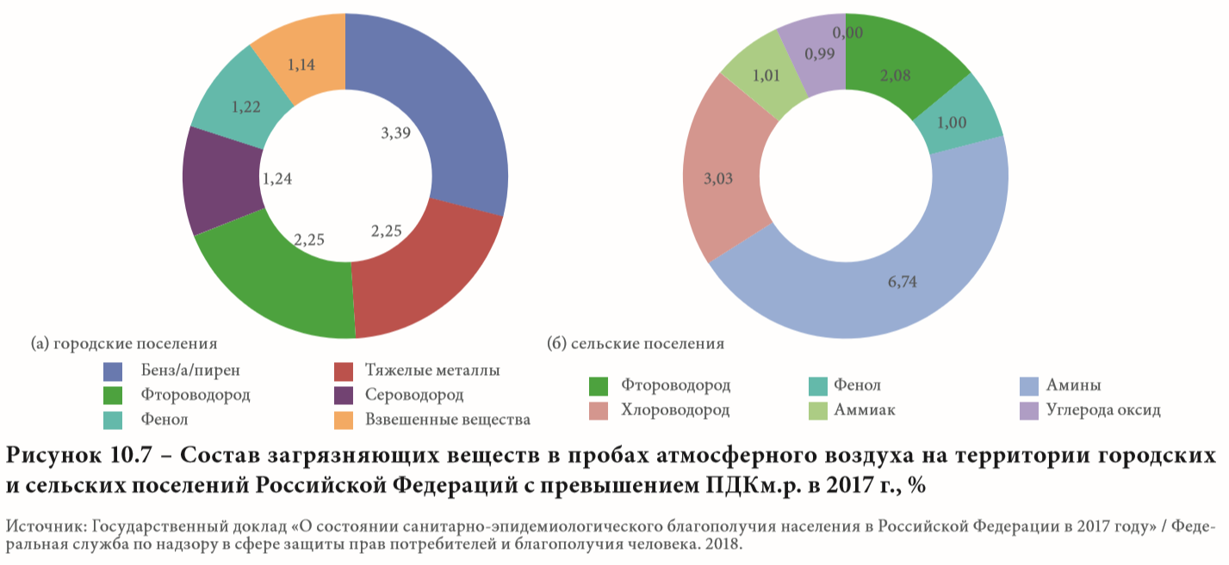

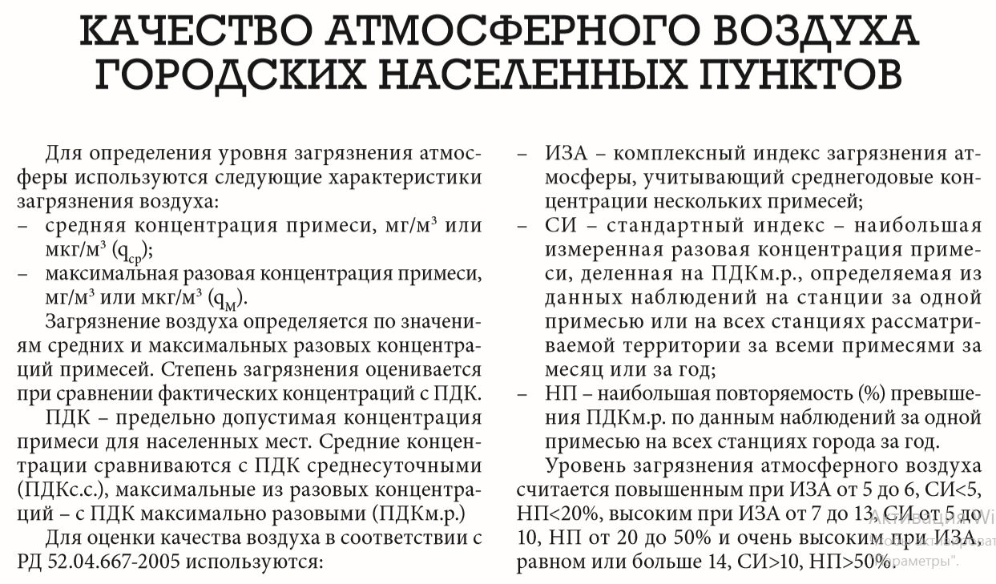
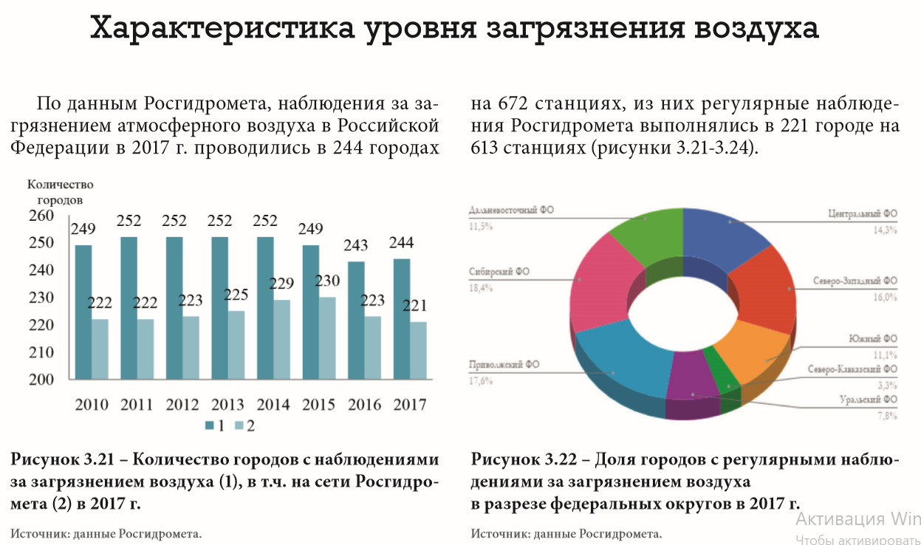

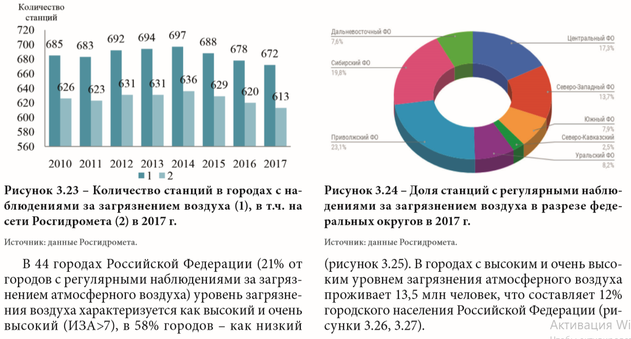
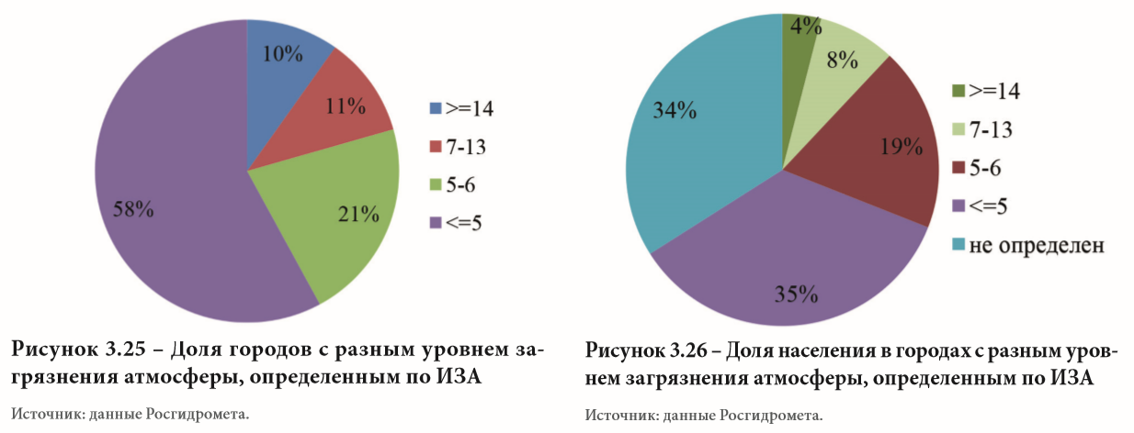
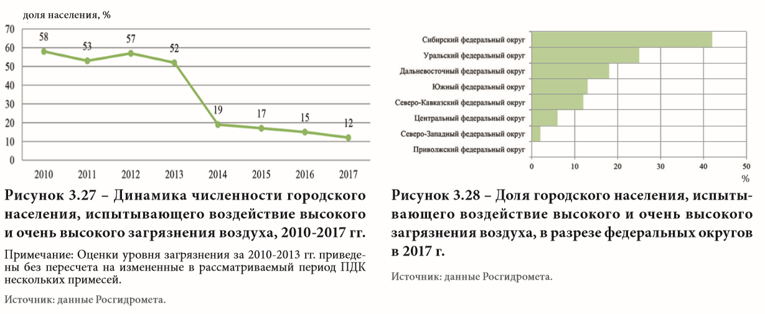
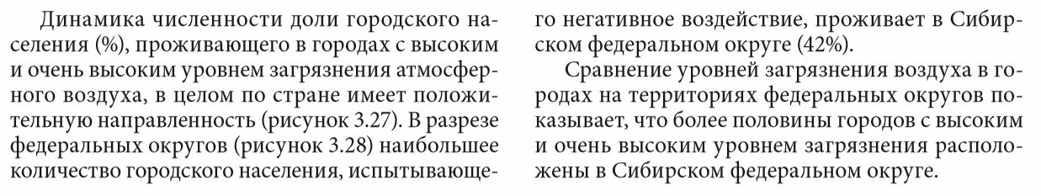

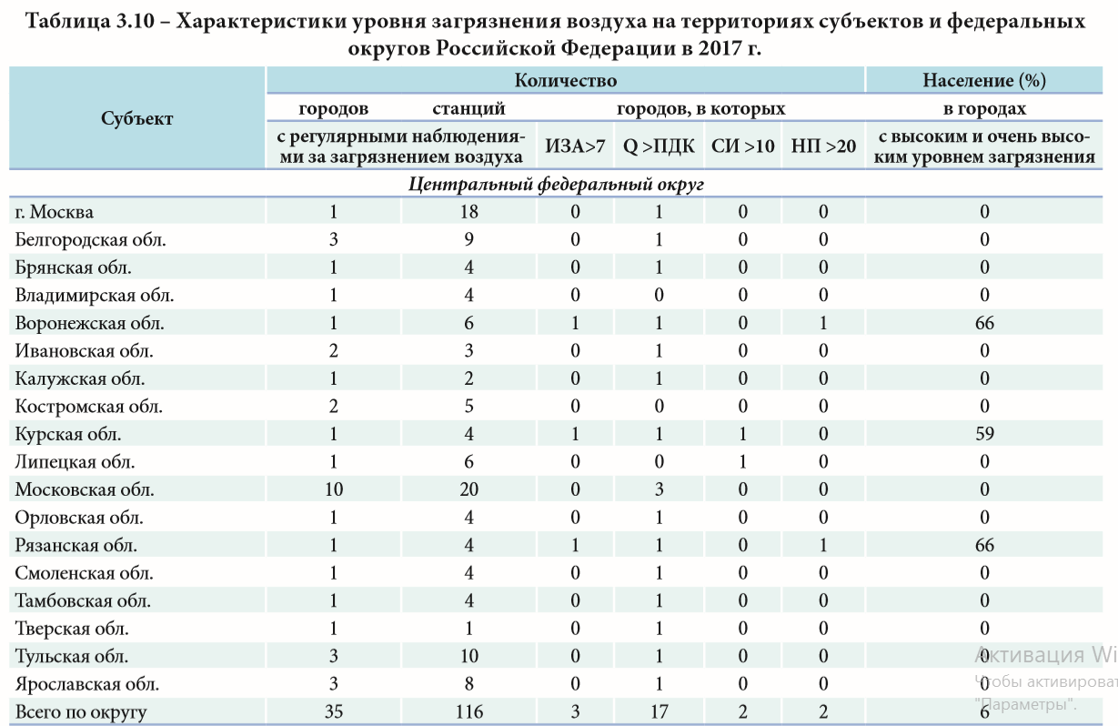
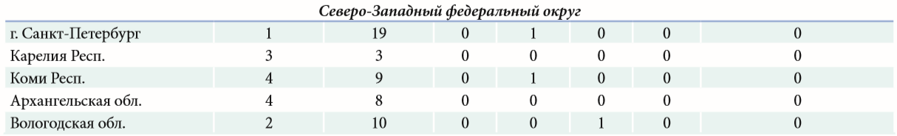
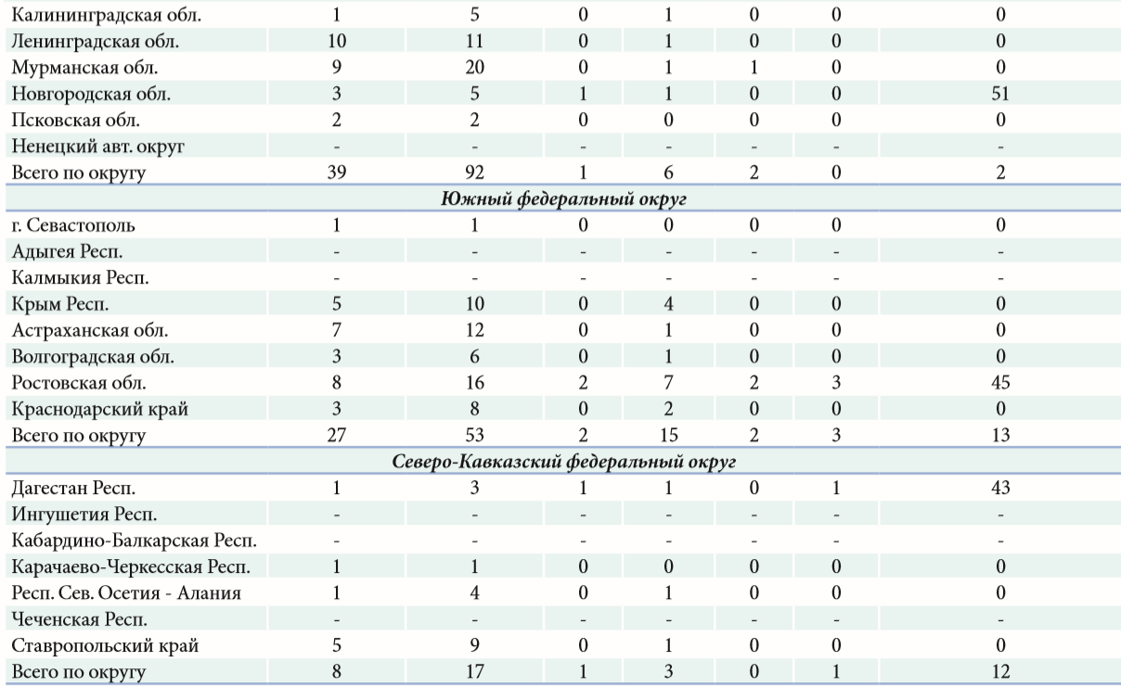

Окончание таблицы 3.10
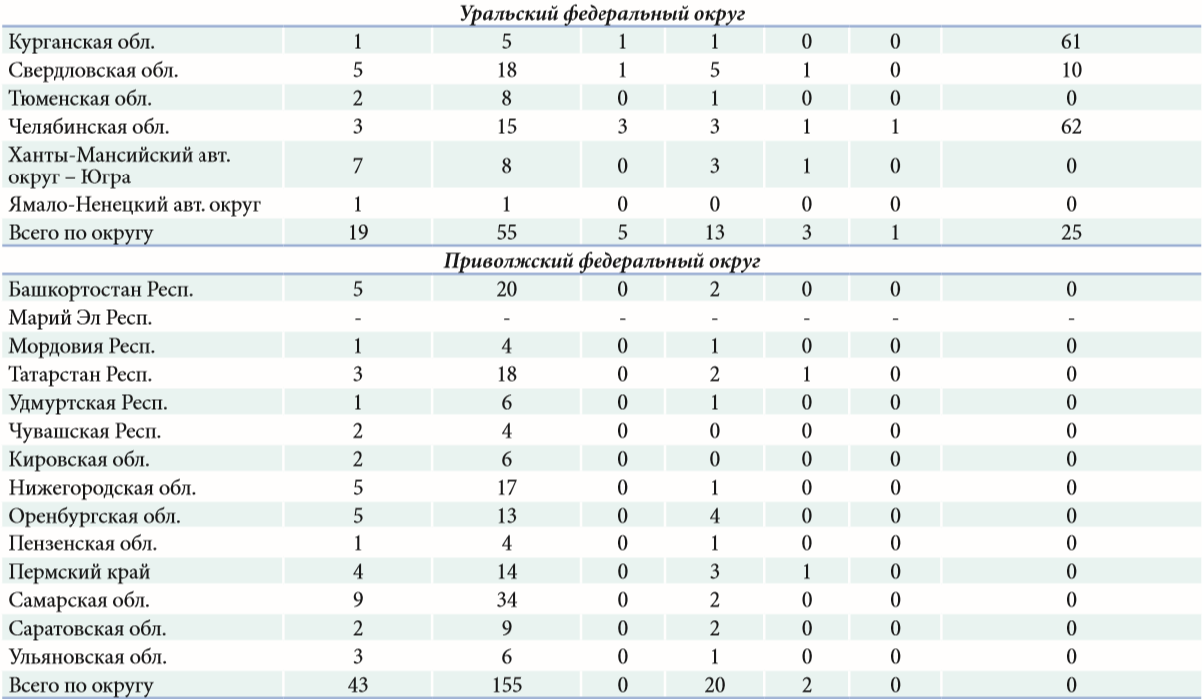
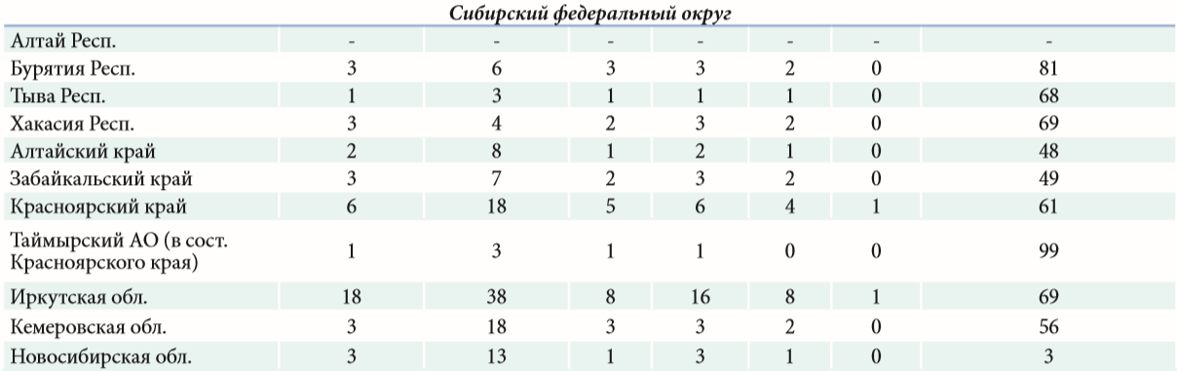
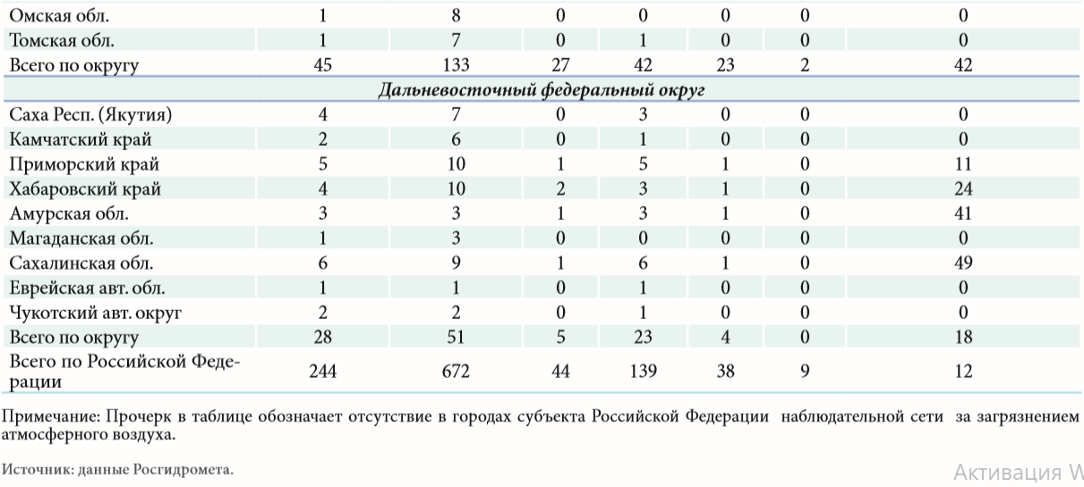

Источник 2
Выдержки из статьи «Загрязнение окружающей среды и заболеваемость бронхиальной астмой взрослого населения крупного промышленного города»
Николай Викторович Овсянников, Виталий Алексеевич Ляпин, Сергей Николаевич Авдеев
Городская клиническая больница № 1, г. Омск,
Институт комплексных проблем гигиены и профессиональных заболеваний СО РАМН, г. Новокузнецк, НИИ пульмонологии ФМБА, г. Москва

Бронхиальная астма (БА) относится к заболеваниям аддитивно-полигенного типа наследования с пороговым эффектом реализации, клинически проявляющееся при сочетании генетической предрасположенности и внешних факторов риска, превышающих допустимое суммарное пороговое значение…
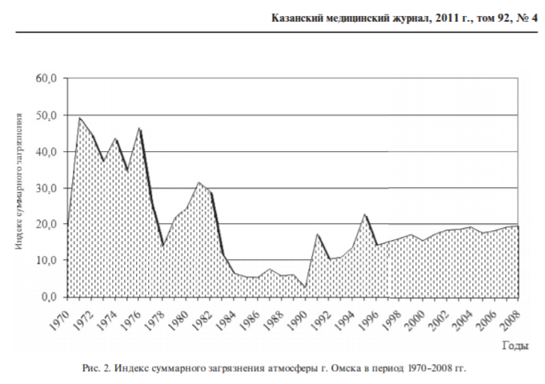
…Концентрация в крупном промышленном центре большого числа промышленных объектов, автомобильного транспорта, интенсивное использование земель сельскохозяйственного назначения в пригородной зоне обусловили нарастание экологических нагрузок на население г. Омска в течение длительного периода времени. Условия проживания населения в крупном промышленном центре Западной Сибири на протяжении сорока лет были стабильно неблагополучными.
Показатели заболеваемости БА взрослого населения г. Омска характеризуются ее высоким уровнем без тенденции к снижению. В изученный период показатели общей заболеваемости выросли в 3 раза, установленной впервые в жизни — в 2,2 раза. Прогноз заболеваемости взрослого населения в период с 2009 по 2013 г. демонстрирует рост показателей заболеваемости БА.
В изучаемые годы установлена прямая корреляция между заболеваемостью БА населения и среднегодовыми концентрациями формальдегида (ρ = 0,90), толуола (ρ = 0,85), бензола (ρ = 0,86), сероводорода (ρ = 0,78) в атмосферном воздухе. Выявлены статистически достоверные прямые корреляции между заболеваемостью БА и среднегодовыми показателями загрязнения воды поверхностного водоисточника — среднегодовыми концентрациями фенола (ρ = 0,94), цинка (ρ = 0,94), никеля (ρ = 0,92), меди. Зарегистрирован случай статистически достоверного влияния синтетических поверхностно активных веществ (ρ=0,94. Установлена прямая корреляция между заболеваемостью БА и содержанием в почве суммарных ГХЦГ (ρ = 0,92), ДДТ (ρ = 0,73), трефлана (ρ = 0,78) и суммарного показателя загрязнения почвы (ρ = 0,82).
Таким образом, в изучаемый период в г. Омске имело место сочетание экологически-опосредованных факторов риска развития БА, которое обусловило рост заболеваемости…

Инструмент проверки
(I) По данным Росгидромета, в Калужской, Костромской, Омской, Томской областях и Краснодарском крае такое же качество атмосферного воздуха как в Брянской области.
Я делаю такой вывод, потому что в этих областях:
1) достаточное количество станций (1);
2) за 2017 год ни в одном городе не было зафиксировано высоких и очень высоких значений ИЗА, СИ и ИП (2);
3) так же как в Брянской области, за 2017 год было зафиксировано превышение ПДК в 1-2 2 (Краснодарский край) городах (3);
4) 0% населения проживает в городах с высоким и очень высоким уровнем загрязнения атмосферного воздуха (4).

(II) Вам надо быть осторожной в Курской, Ростовской, Иркутской, Кемеровской областях, так как:
1) более 45% населения проживает в городах с высоким и очень высоким уровнем загрязнения атмосферного воздуха (5);
2) в этих областях зафиксированы высокие и очень высокие значения ИЗА, СИ и ИП (6);
3) за 2017 год были неоднократно зафиксированы превышения ПДК (7).

(III) И наконец, ничего не могу сказать про Алтайский край, потому что в этом регионе не осуществляют мониторинг атмосферного воздуха – ни в одном из городов нет станций мониторинга (8).

Подсчет баллов
В категории (I, II, III) полностью и верно перечислены субъекты РФ, не названы избыточные регионы | 2 балла
В категории (I или II) субъекты РФ перечислены с одной ошибкой или пропуском или с одним избыточным субъектом | 1 балл
Максимально | 6 баллов
За каждый верный пункт обоснования | 1 балл
Максимально | 8 баллов
Максимальный балл | 14 баллов

